О внесении изменений и дополнений в постановление Восточно-Казахстанского областного акимата от 31 июля 2014 года № 209 "Об утверждении регламентов государственных услуг в сфере использования водных и лесных ресурсов"
Утративший силу
Постановление Восточно-Казахстанского областного акимата от 28 января 2015 года N 15. Зарегистрировано Департаментом юстиции Восточно-Казахстанской области 10 февраля 2015 года N 3674. Утратило силу - постановлением Восточно-Казахстанского областного акимата от 16 октября 2015 года N 277
Сноска. Утратило силу - постановлением Восточно-Казахстанского областного акимата от 16.10.2015 N 277 (вводится в действие по истечении десяти календарных дней после дня его первого официального опубликования).
Примечание РЦПИ.
В тексте документа сохранена пунктуация и орфография оригинала.
В соответствии с пунктом 3 статьи 16 Закона Республики Казахстан от 15 апреля 2013 года "О государственных услугах", на основании приказа Министра экономики и бюджетного планирования Республики Казахстан от 12 мая 2014 года № 133 "О внесении изменений и дополнения в приказ Министра экономики и бюджетного планирования Республики Казахстан" от 14 августа 2013 года № 249 "Об утверждении Правил по разработке стандартов и регламентов государственных услуг" (зарегистрированного в Реестре государственной регистрации нормативных правовых актов за номером 9432) Восточно-Казахстанский областной акимат ПОСТАНОВЛЯЕТ:
1. Внести в постановление Восточно-Казахстанского областного акимата "Об утверждении регламентов государственных услуг в сфере использования водных и лесных ресурсов" от 31 июля 2014 года № 209 (зарегистрированное в Реестре государственной регистрации нормативных правовых актов за номером 3472, опубликованное в газетах "Дидар" от 16 сентября 2014 года № 107 (17044), "Рудный Алтай" от 17 сентября 2014 года № 107 (19554) следующие изменения и дополнения:
в регламенте государственной услуги "Выдача разрешения на использование подземных вод питьевого качества для целей, не связанных с питьевым и хозяйственно-бытовым водоснабжением на территориях, где отсутствуют поверхностные водные объекты, но имеются достаточные запасы подземных вод питьевого качества", утвержденном указанным постановлением:
часть вторую пункта 8 изложить в следующей редакции:
"Описание последовательности процедур (действий) указано в блок-схеме прохождения каждого действия (процедуры), согласно приложению 1 к настоящему Регламенту.";
часть третью пункта 8 исключить;
дополнить пунктом 9 следующего содержания:
"9. Подробное описание последовательности процедур (действий), взаимодействий структурных подразделений (работников) услугодателя в процессе оказания государственной услуги отражается в справочнике бизнес-процессов оказания государственной услуги согласно приложению 2 к настоящему Регламенту. Справочник бизнес-процессов оказания государственной услуги размещается на веб-портале "электронного правительства", интернет-ресурсе услугодателя.";
в правом верхнем углу приложения текст изложить в следующей редакции:
"Приложение 1 к регламенту государственной услуги "Выдача разрешения на использование подземных вод питьевого качества для целей, не связанных с питьевым и хозяйственно-бытовым водоснабжением на территориях, где отсутствуют поверхностные водные объекты, но имеются достаточные запасы подземных вод питьевого качества";
дополнить приложением 2 согласно приложению 1 к настоящему постановлению;
в регламенте государственной услуги "Предоставление водных объектов в обособленное или совместное пользование на конкурсной основе", утвержденном указанным постановлением:
часть вторую пункта 8 изложить в следующей редакции:
"Описание последовательности процедур (действий) указано в блок-схеме прохождения каждого действия (процедуры), согласно приложению 1 к настоящему Регламенту.";
часть третью пункта 8 исключить;
дополнить пунктом 9 следующего содержания:
"9. Подробное описание последовательности процедур (действий), взаимодействий структурных подразделений (работников) услугодателя в процессе оказания государственной услуги отражается в справочнике бизнес-процессов оказания государственной услуги согласно приложению 2 к настоящему Регламенту. Справочник бизнес-процессов оказания государственной услуги размещается на веб-портале "электронного правительства", интернет-ресурсе услугодателя.";
в правом верхнем углу приложения текст изложить в следующей редакции:
"Приложение 1 к регламенту государственной услуги "Предоставление водных объектов в обособленное или совместное пользование на конкурсной основе";
дополнить приложением 2 согласно приложению 2 к настоящему постановлению;
в регламенте государственной услуги "Выдача лесорубочного и лесного билета", утвержденном указанным постановлением:
часть третью пункта 9 исключить;
дополнить пунктом 10 следующего содержания:
"10. Подробное описание последовательности процедур (действий), взаимодействий структурных подразделений (работников) услугодателя в процессе оказания государственной услуги, а также описание порядка использования информационных систем в процессе оказания государственной услуги отражается в справочнике бизнес-процессов оказания государственной услуги согласно приложению 3 к настоящему Регламенту. Справочник бизнес-процессов оказания государственной услуги размещается на веб-портале "электронного правительства", интернет-ресурсе услугодателя.";
дополнить приложением 3 согласно приложению 3 к настоящему постановлению.
2. Настоящее постановление вводится в действие по истечении десяти календарных дней после дня его первого официального опубликования.
Аким области | Д. Ахметов

Приложение 1 к постановлению
Восточно-Казахстанского
областного акимата
от "28" января 2015 года № 15
Приложение 2 к регламенту
государственной услуги
"Выдача разрешения на
использование подземных
вод питьевого качества для
целей, не связанных с
питьевым и хозяйственно-
бытовым водоснабжением
на территориях, где
отсутствуют поверхностные
водные объекты, но имеются
достаточные запасы подземных
вод питьевого качества"

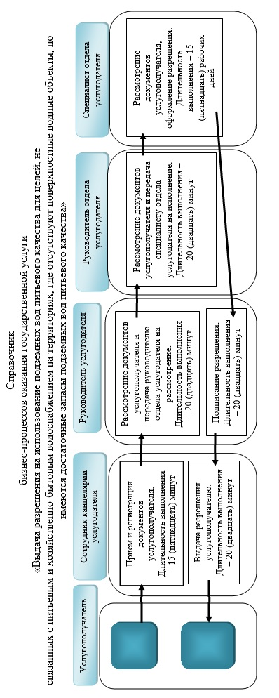

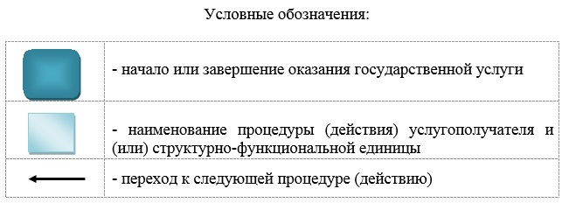

Приложение 2 к постановлению
Восточно-Казахстанского
областного акимата
от "28" января 2015 года № 15
Приложение 2 к регламенту
государственной услуги
"Предоставление водных
объектов в обособленное
или совместное пользование
на конкурсной основе"

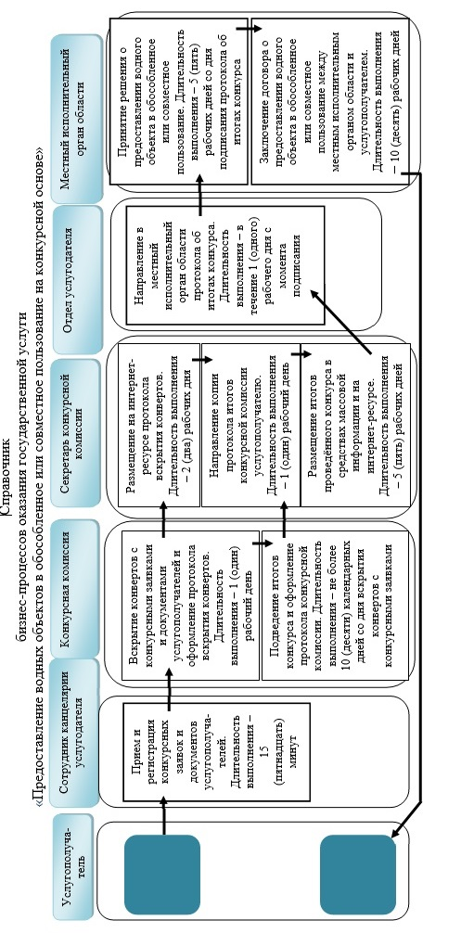

Приложение 3 к постановлению
Восточно-Казахстанского
областного акимата
от "28" января 2015 года № 15
Приложение 3
к регламенту
государственной услуги
"Выдача лесорубочного и
лесного билета"

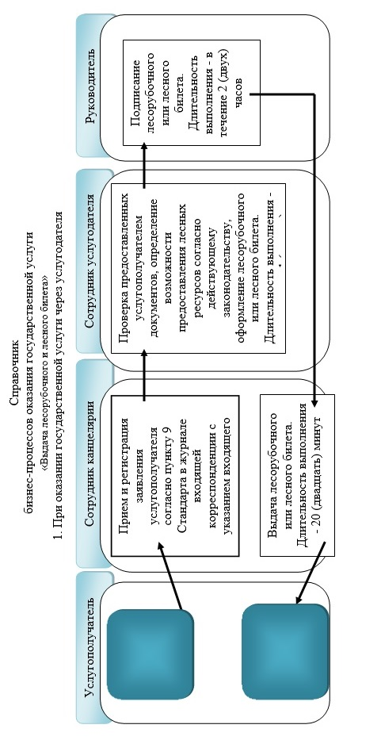

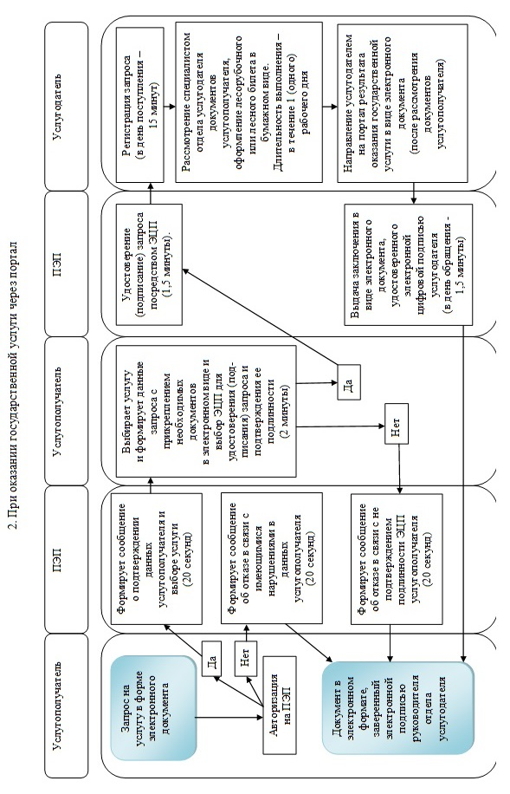

© 2012. РГП на ПХВ «Институт законодательства и правовой информации Республики Казахстан» Министерства юстиции Республики Казахстан

